**МІНІСТЕРСТВО ОСВІТИ І НАУКИ УКРАЇНИ**

**Національний технічний університет України**

**«Київський політехнічний інститут імені Ігоря Сікорського»**

*Факультет інформатики та обчислювальної техніки*

*Кафедра обчислювальної техніки*

**Лабораторна робота №1**

*з дисципліни «Програмне забезпечення комп'ютерних систем - 2»*

*на тему: «Проектування редакторів графів задач та комп'ютерної системи»*

**Виконав:**

студент 5-го курсу ФІОТ

групи ІО – 82мп

*Барабаш Т.А.*

**Перевірила:**

доцент

*Русанова О. В.*

**ЛАБОРАТОРНА РОБОТА №1**

*Проектування редакторів графів задач та комп'ютерної системи*

**Мета:** Навчитися створювати інтерфейс програмної моделі для дослідження алгоритмів планування обчислень.

**І. Завдання**

Створити інтерфейс програмної моделі для дослідження алгоритмів планування обчислень. У даній роботі необхідно створити меню програми, а також розробити редактор графа задачі і системи (крім SMP) з необхідними перевірками на будь-якій мові програмування.

## ІІ. Приклад роботи програми

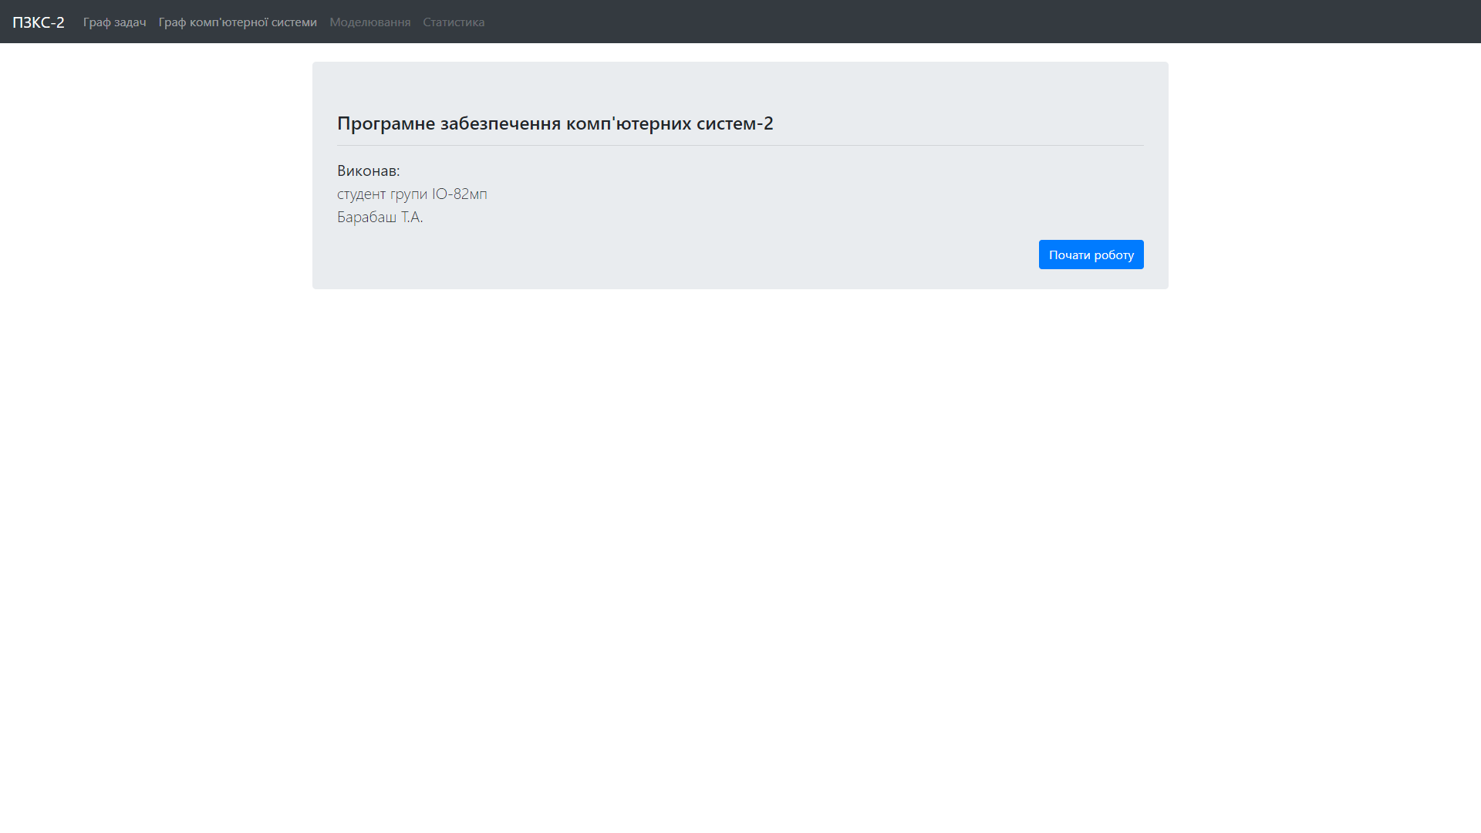

Рис.1. Стартовий екран програми

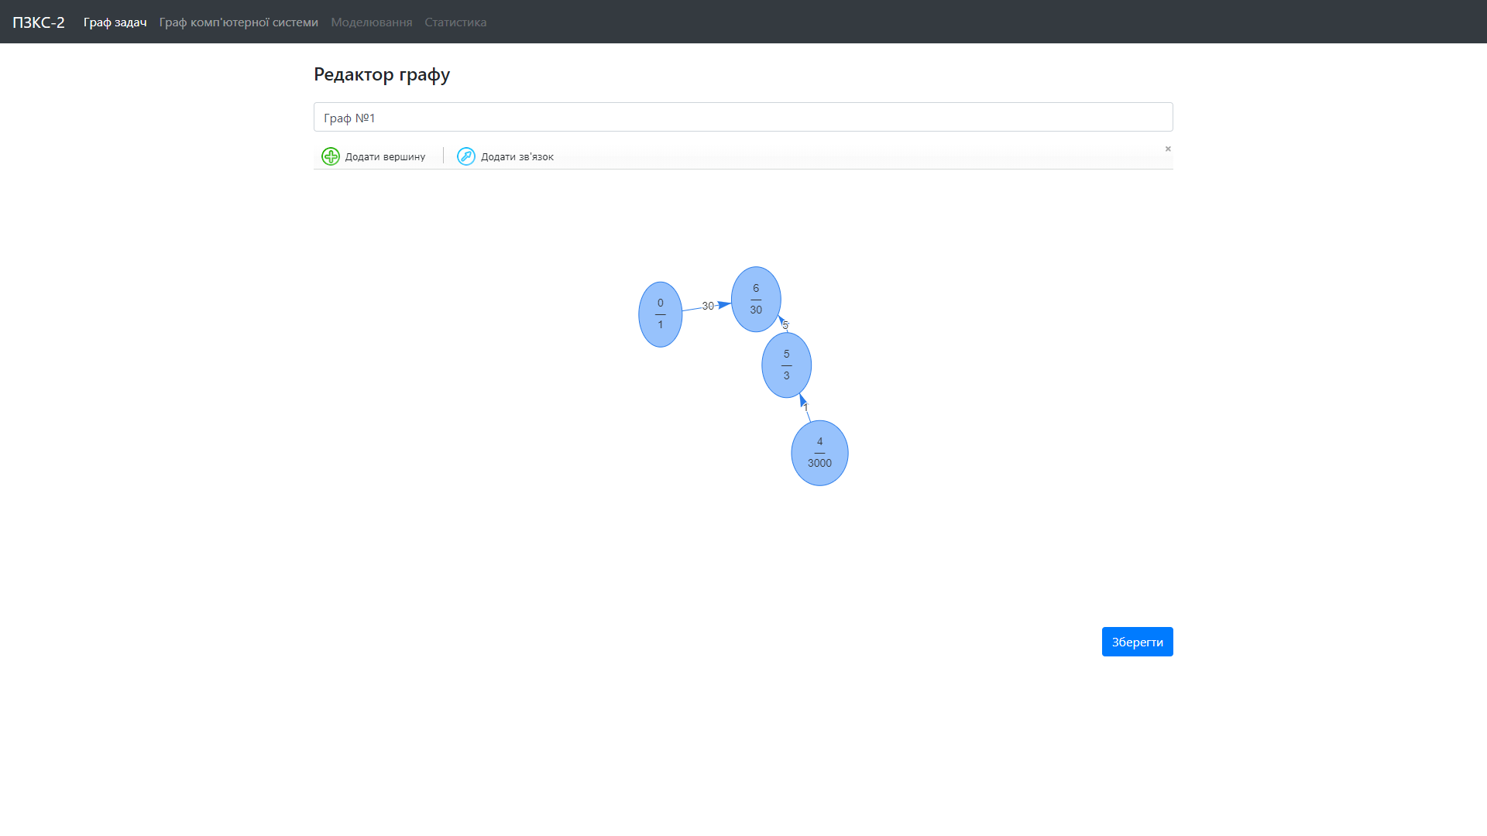

Рис. 2. Редактор графу задач

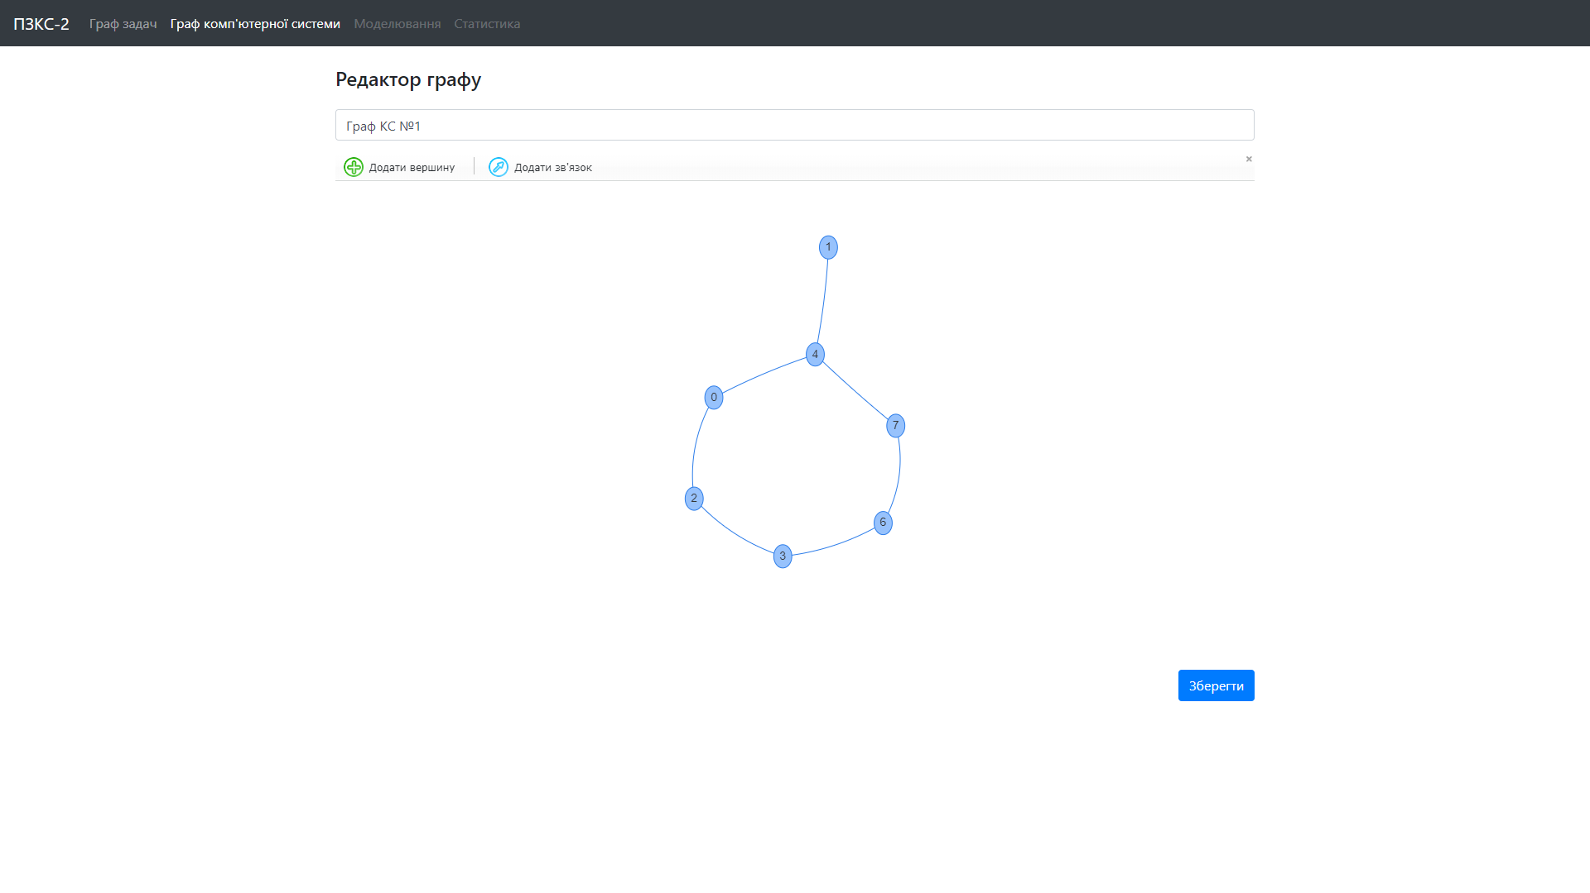

Рис.3. Редактор графу комп’ютерної системи

**III. Хід роботи**

**При збережені графів відбувається перевірка:**

1. Для графу задач – чи присутні у графі цикли, - для кожної вершини знаходимо усі можливі переходи у інші вершини графу, та якщо було знайдено вершину, яка повторно зустрічається при переході виводиться помилка про те, що граф циклічний.
2. Для графу комп’ютерної системи – чи зв’язний граф, тобто такий, що для кожної вершин існує хоча б один шлях до кожної із вершин системи. Алгоритм перевірки наступний: для кожної вершини шукаємо чи є можливість перейти у інші вершини. Якщо шлях не знайдено, виводиться помилка про те, що граф незв’язний.

**ІV. Код програми**

import { Network } from "vis";

import React, { Component, createRef } from "react";

import "vis/dist/vis.css";

const TYPE_CS = 1;

const TYPE_TASK = 2;

class GraphView extends Component {

constructor(props) {

super(props);

this.type = props.name === "tasks" ? TYPE_TASK : TYPE_CS;

console.log(this.type);

this.network = {};

this.appRef = createRef();

this.options = {

locales: this.locales,

locale: "uk",

manipulation: {

enabled: true,

initiallyActive: true,

addNode: (data, callback) => {

this.params(data, callback, "add", "вершини");

},

// editNode: (data, callback) => {

// this.params(data, callback, "edit", "вершини");

// },

addEdge: (data, callback) => {

this.params(data, callback, "add", "зв'язку");

}

// editEdge: (data, callback) => {

// this.params(data, callback, "edit", "зв'язку");

// }

},

edges: {

arrows: {

to: {

enabled: this.type === TYPE_TASK

}

}

}

};

this.state = {

data: props.data,

type: this.type

};

}

locales = {

uk: {

edit: "Редагувати",

del: "Видалити обране",

back: "Назад",

addNode: "Додати вершину",

addEdge: "Додати зв'язок",

editNode: "Редагувати вершину",

editEdge: "Редагувати зв'язок",

addDescription: "Натисніть на пустому місці аби додати вершину.",

edgeDescription:

"Click on a node and drag the edge to another node to connect them.",

editEdgeDescription:

"Click on the control points and drag them to a node to connect to it.",

createEdgeError: "Cannot link edges to a cluster.",

deleteClusterError: "Clusters cannot be deleted.",

editClusterError: "Clusters cannot be edited."

}

};

params = (data, callback, mode, type) => {

const isEdit = mode === "edit";

const isEdge = type === "зв'язку";

const { nodes } = this.state.data;

const lastId = nodes.map(node => node.id).sort((a, b) => b - a)[0];

const number = isEdit ? data.number : !isNaN(lastId) ? lastId + 1 : 0;

const weight = this.getWeight(type, isEdit, data);

if (!weight) return;

const label = `${

!isEdge

? this.state.type === TYPE_CS

? `${number}`

: `${number}\n — \n${weight}`

: this.state.type === TYPE_CS

? ``

: `${weight}`

}`;

data.number = number;

data.weight = weight;

data.label = label;

if (!isEdit && !isEdge) {

data.id = number;

}

if (isEdge) {

const { edges } = this.state.data;

const { from, to } = data;

console.log(edges);

console.log(data);

console.log(edges.get({ from, to })[0]);

}

try {

return callback(data);

} catch (e) {

console.log(e);

}

};

getWeight(type, isEdit, data) {

if (this.state.type === TYPE_CS) return ` `;

let weight = prompt(`Вага ${type}`, isEdit ? data.weight : ``);

if (!weight) return alert(`"Вагу ${type} не задано!"`);

weight = parseInt(weight);

if (isNaN(weight)) return alert(`Невірний формат ваги ${type}!`);

if (weight <= 0)

return alert(`Вага не може бути негативною чи дорівнювати 0`);

return weight;

}

getSnapshotBeforeUpdate(prevProps, prevState) {

const { edges, nodes } = this.props.data;

const { edges: edgesP, nodes: nodesP } = prevProps.data;

if (!edgesP || !nodesP) return true;

return edges.length !== edgesP.length || nodes.length !== nodesP.length;

}

onDoubleClick = params => {

const { nodes, edges } = params;

const {

data: { nodes: nodesS, edges: edgesS },

type

} = this.state;

if (type === TYPE_CS) return;

if (nodes.length > 0) {

const node = nodesS.get(nodes[0]);

const weight = this.getWeight("вершини", true, { weight: node.weight });

if (!weight) return;

const label = `${node.id}\n—\n${weight}`;

nodesS.update({ ...node, weight, label });

} else {

const edge = edgesS.get(edges[0]);

const weight = this.getWeight("зв'язку", true, { weight: edge.weight });

if (!weight) return;

const label = `${weight}`;

edgesS.update({ ...edge, weight, label });

}

};

componentDidMount() {

this.network = new Network(

this.appRef.current,

this.props.data,

this.options

);

if (this.state.type === TYPE_TASK)

this.network.on("doubleClick", params => this.onDoubleClick(params));

this.setState({

data: {

nodes: this.network.body.data.nodes,

edges: this.network.body.data.edges

}

});

}

componentDidUpdate(prevProps, prevState, snapshot) {

if (!snapshot) return;

this.network = new Network(

this.appRef.current,

this.props.data,

this.options

);

if (this.state.type === TYPE_TASK)

this.network.on("doubleClick", params => this.onDoubleClick(params));

this.setState({

data: {

nodes: this.network.body.data.nodes,

edges: this.network.body.data.edges

}

});

}

render() {

return <div style={{ height: "600px", width: "100%" }} ref={this.appRef} />;

}

}

export default GraphView;